REPORTAŻ PRZYRODNICZY
NA PRZYKŁADZIE: “SPACER BRZEGIEM LUBICHOWSKIEGO JEZIORA”
ALEKSANDRY JĘDRZEJEWSKIEJ

TEMAT: “DBANIE O WSPÓLNE DOBRO: CZYSTA WODA = NASZE ŻYCIE”

Witajcie kochani mieszkańcy Gminy Lubichowo. Gminy położonej na północnym skraju Borów Tucholskich. Lubichowo, to wieś otoczona lasami i jeziorami.
“Dbanie o wspólne dobro: czysta woda=nasze życie”, to temat, a zarazem hasło mojego dzisiejszego reportażu. Ja skupię się głównie na tym, jak dbać o czystość wody w jeziorach, a także przedstawię w kilku słowach jak wygląda Jezioro Lubichowskie co do czystości wody.
Znajduję się w Lubichowie, przy ulicy Jeziornej, tuż nad brzegiem Lubichowskiego Jeziora, jeziora które jest perłą Lubichowa. (załącznik od nr 1 do nr 5). Na pierwszy rzut oka jezioro piękne, ale..... po bliższym podejściu do brzegu, widok jest smutny, a zarazem dramatyczny. (załączniki od nr 6 do nr 10).
Drodzy mieszkańcy Lubichowa na wstępie pragnę przekazać Wam kilka słów na wyjaśnienie co to jest woda?
WODA mówiąc “o niej” mam na myśli bezbarwną, bezzapachową ciecz. Bez wody życie nie byłoby możliwe. Znajdujemy “ją” wszędzie; w powietrzu, ziemi, jedzeniu, jeziorach, a także w każdym człowieku. Potrzebujemy jej coraz więcej, a dostępnej, czystej wody jest coraz mniej, trzeba ją szanować i używać mądrze. Zapasy wody są wspólne. To znaczy, że wszyscy jesteśmy właścicielami i możemy z nich korzystać, ale i musimy je chronić. Wielką wagę przywiązuje się obecnie do ochrony środowiska. Ochrona środowiska czyli dbanie o czystą wodę. Woda jest naszym wspólnym dobrem, ale dobrem zagrożonym, o które wszyscy musimy dbać. Podkreślam dbać!!!
A jak powinniśmy dbać o czystość wody, np. w jeziorach?
Kochani przedstawię Wam kilka ważnych rad jak powinniśmy dbać o czystość wody w jeziorach, rzekach.
- Nie wjeżdżajmy samochodami na plażę i kąpieliska
- Na wodzie-poza sytuacjami awaryjnymi-nie róbmy napraw sprzętu
- Nie wylewajmy do wody detergentów ani zawartości turystycznych toalet
- Nie załatwiajmy własnych potrzeb fizjologicznych w wodzie
- Zwracajmy uwagę innym, jak niewłaściwie zachowują się w wodzie-REAGUJ NATYCHMIAST!- brak reakcji na złe zachowanie jest przyzwoleniem na nie. Głośno mówmy, że za zaśmiecanie grozi kara.
- Nie wrzucajmy do wody śmieci
- Sprzątajmy brzegi jezior, rzek

Patrząc na Lubichowskie Jezioro nasuwa mi się jedna myśl. Mianowicie, aby mówić zawsze głośno o tym jak dbać o czystość wody. Drodzy użytkownicy, obserwatorzy tutejszego jeziora szanujmy piękno tego miejsca, dbajmy o czystość tej wody. To nasze jezioro nie należy do zadbanych. Butelki, opakowania, połamane gałęzie, uszkodzone-zalane łódki itp.. to nie miejsce na wyrzucanie i pozostawianie ich w jeziorze.(załącznik od nr 11 do nr 16)

Szanowni mieszkańcy, będąc tutaj nad brzegiem Lubichowskiego Jeziora i przekazując Wam ważne rady, wskazówki oraz moje spostrzeżenia co do tego miejsca chciałabym zachęcić Was do dbania o czystość tego miejsca i pragnę przedstawić moją propozycję, apel. Mianowicie: organizujmy co jakiś czas wspólne akcje, pt. “Sprzątanie naszej lubichowskiej perły-Jeziora Lubichowskiego”.
Dla pokazania jak można posprzątać czyli zadbać o czystość wody, postanowiłam wykonać sama akcję sprzątanie czyli dbanie o czystość wody. (załącznik od nr 17 do nr 19).
Podsumowując dzisiejszy reportaż ze spaceru nad brzegiem Lubichowskiego Jeziora apeluję raz jeszcze do Was, kochani mieszkańcy, użytkownicy naszej Gminy- wspólnie dbajmy o czystość wody w naszym jeziorze, a także w innych jeziorach, rzekach.
Mam nadzieję, że weźmiecie sobie do serca moje rady, wskazówki, spostrzeżenia i wyciągnięcie pozytywne wnioski z mojego reportażu.
Pamiętajmy o ekologii i dbajmy o czystość wód.
DBAJMY, BO WARTO! RAZEM MOŻEMY WSZYSTKO!
“PAMIĘTAJ WODY TO NIE ŚMIETNIK”.

Załącznik nr 1
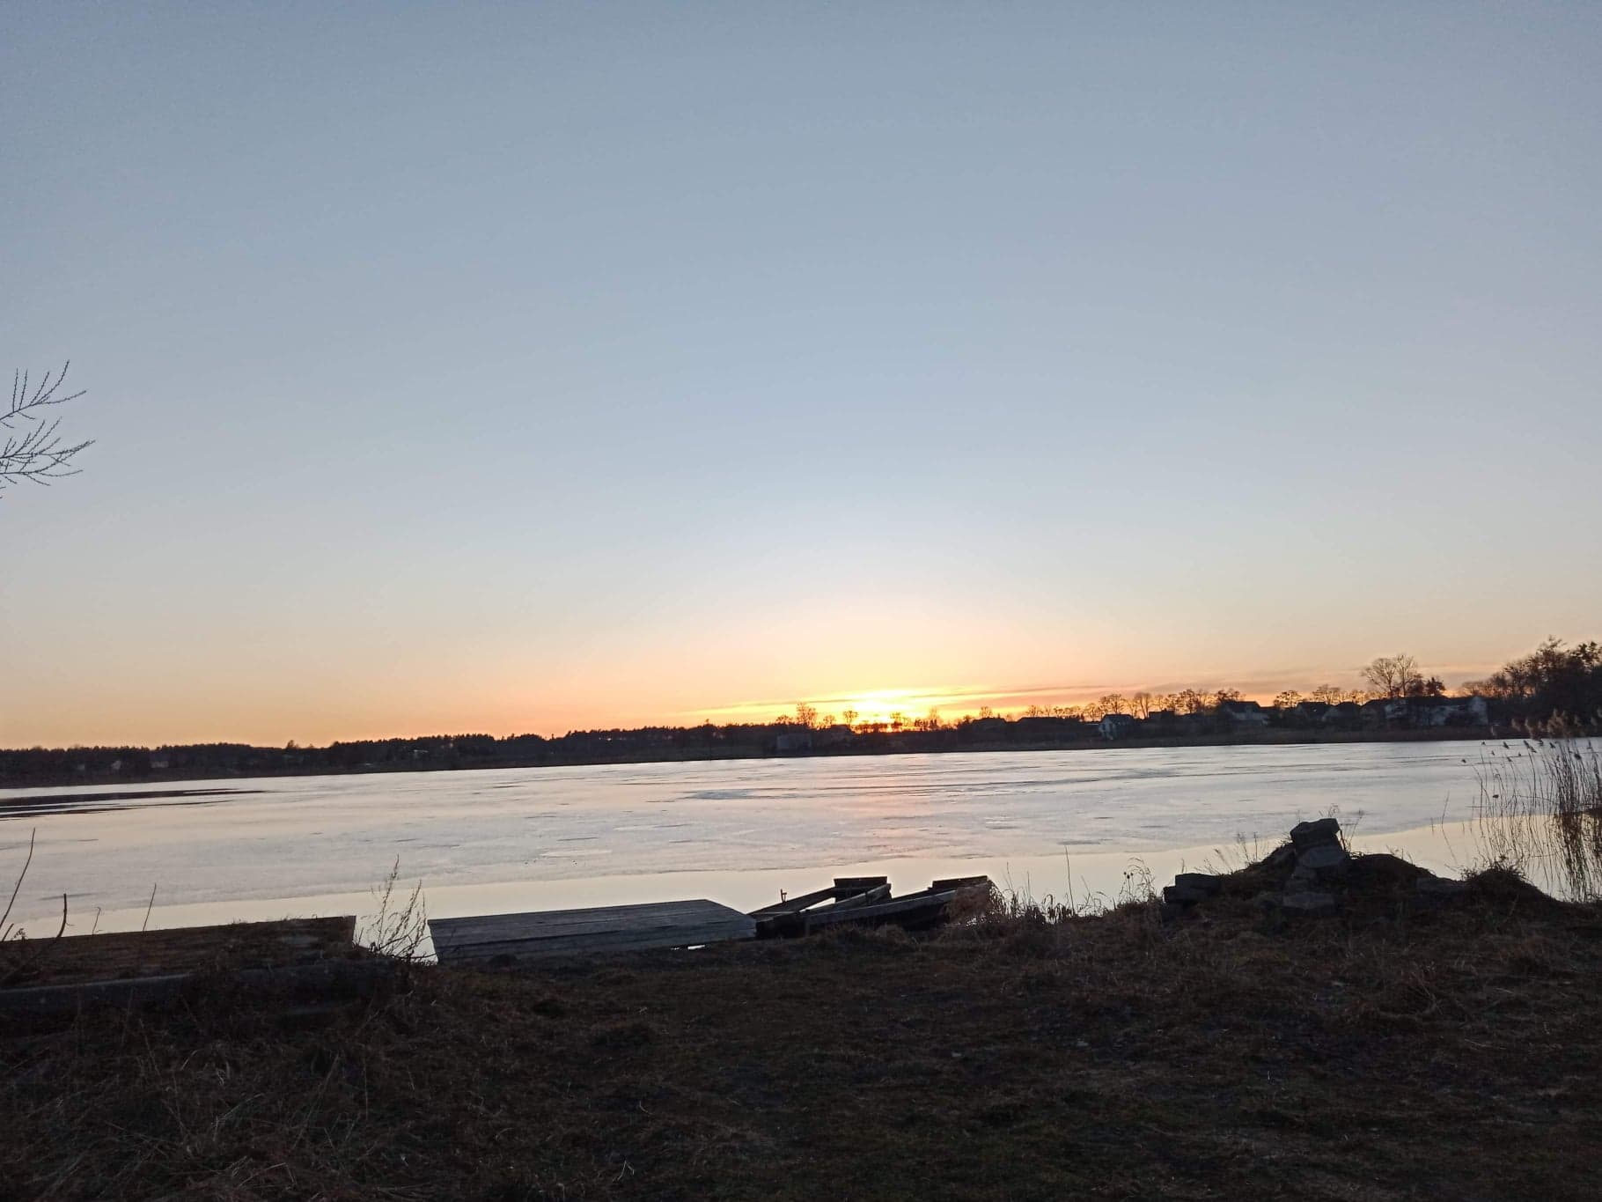

Załącznik nr 2
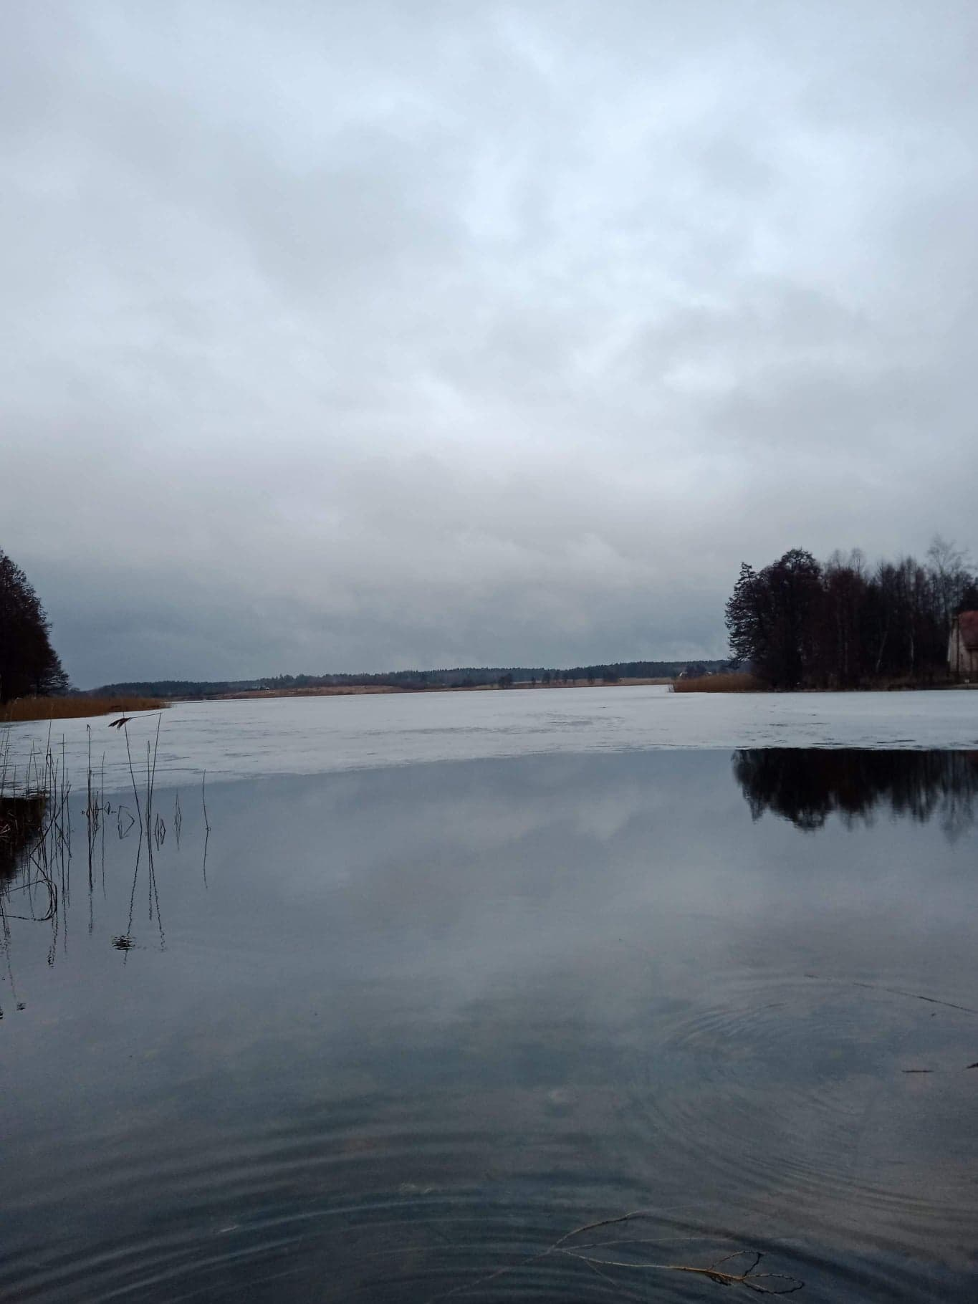
Załącznik nr 3
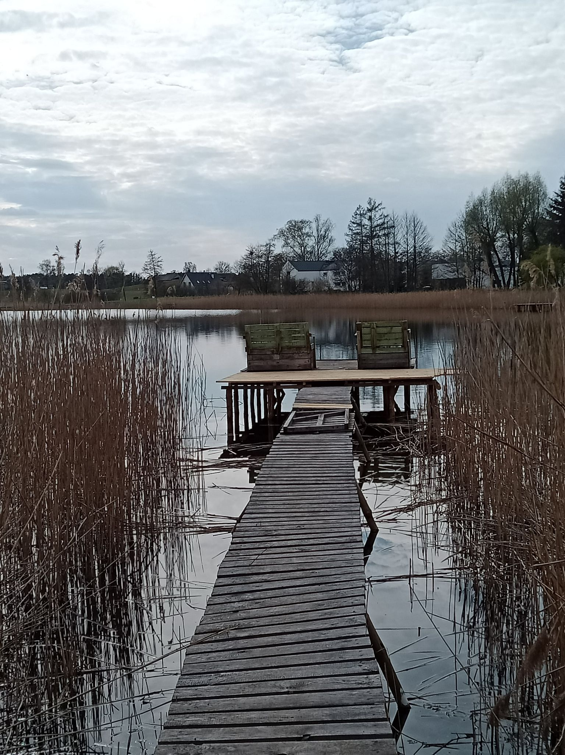

Załącznik nr 4
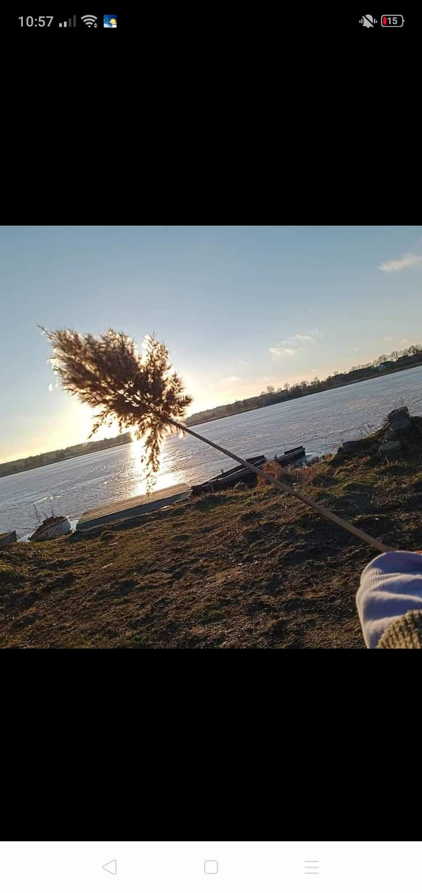
Załącznik nr 5
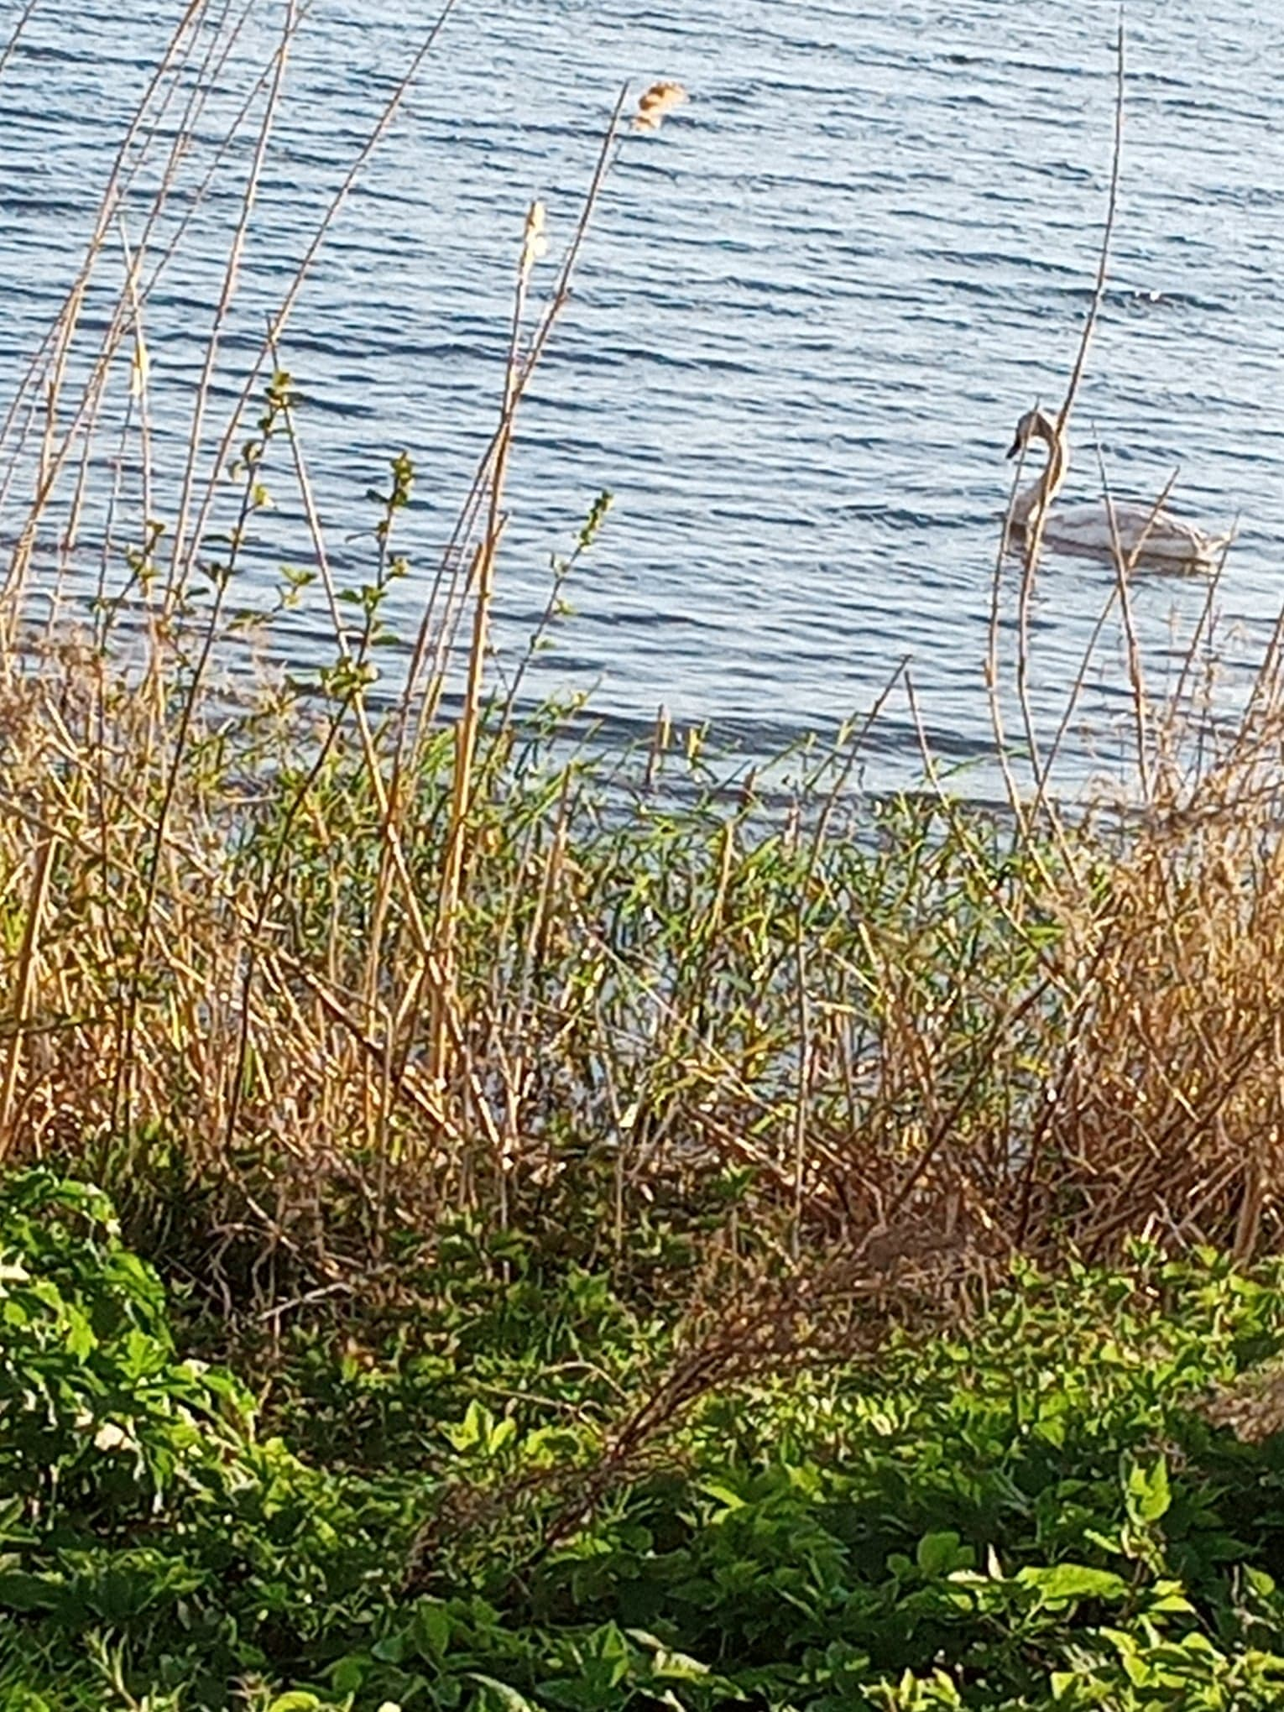

Załącznik nr 6
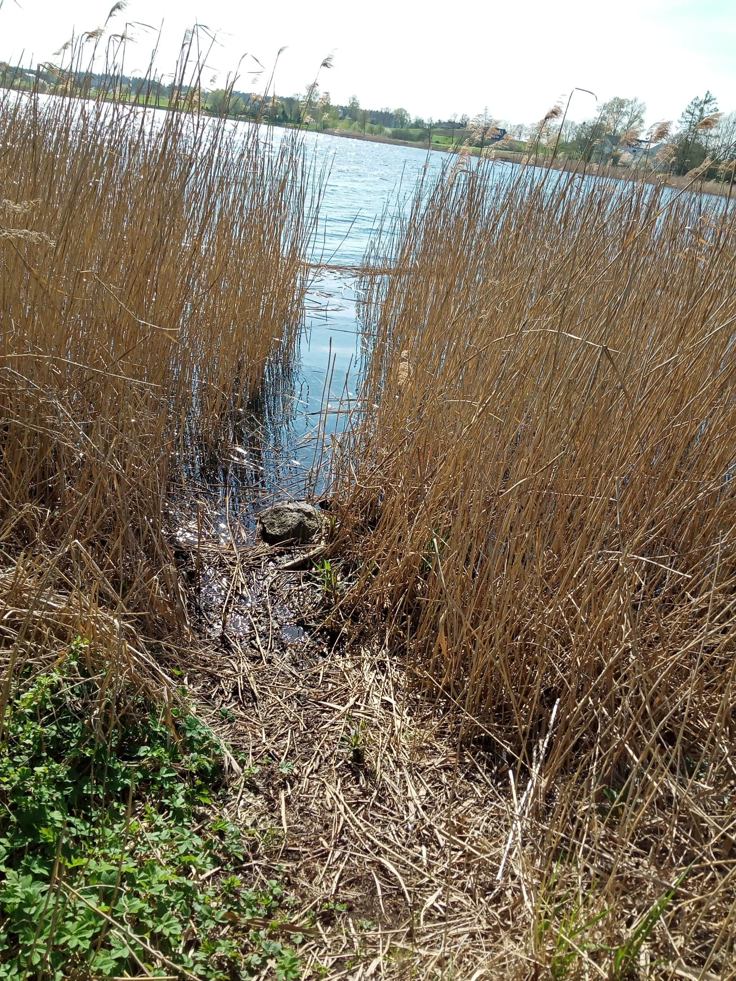
Załącznik nr 7
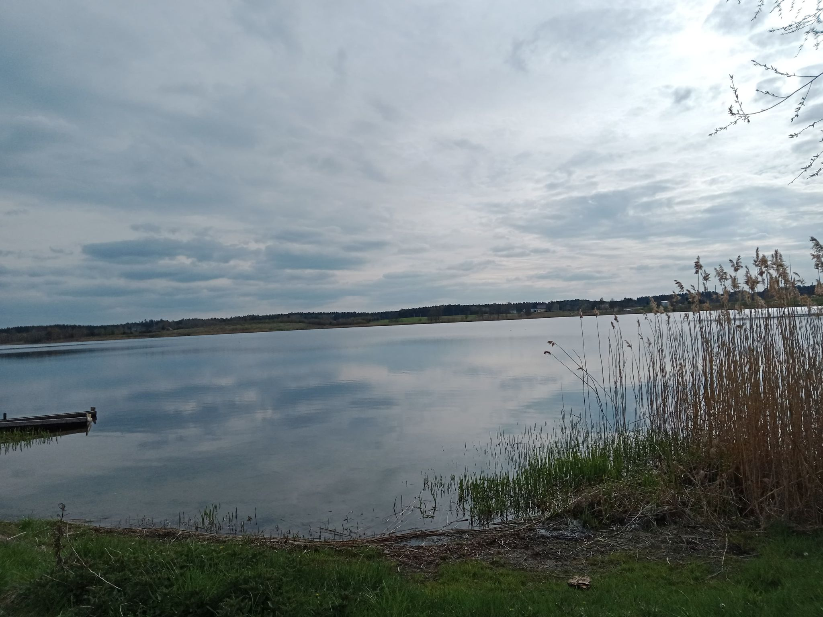
Załącznik nr 8
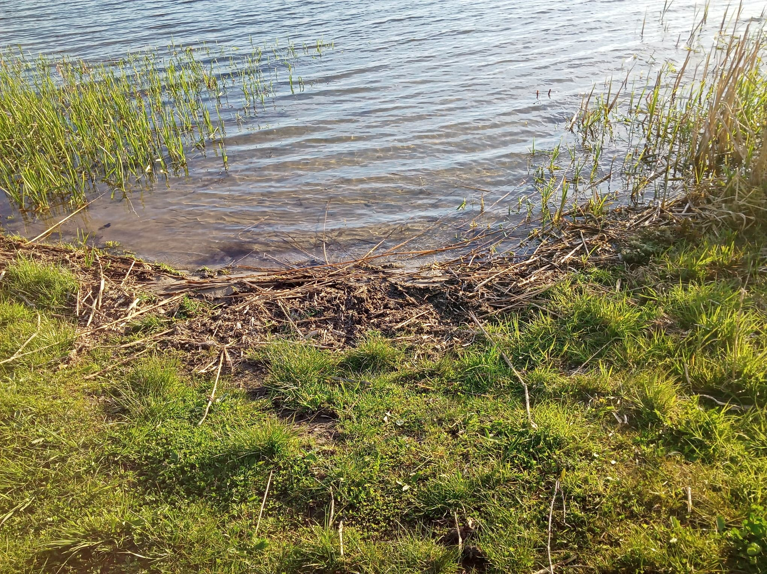

Załącznik nr 9
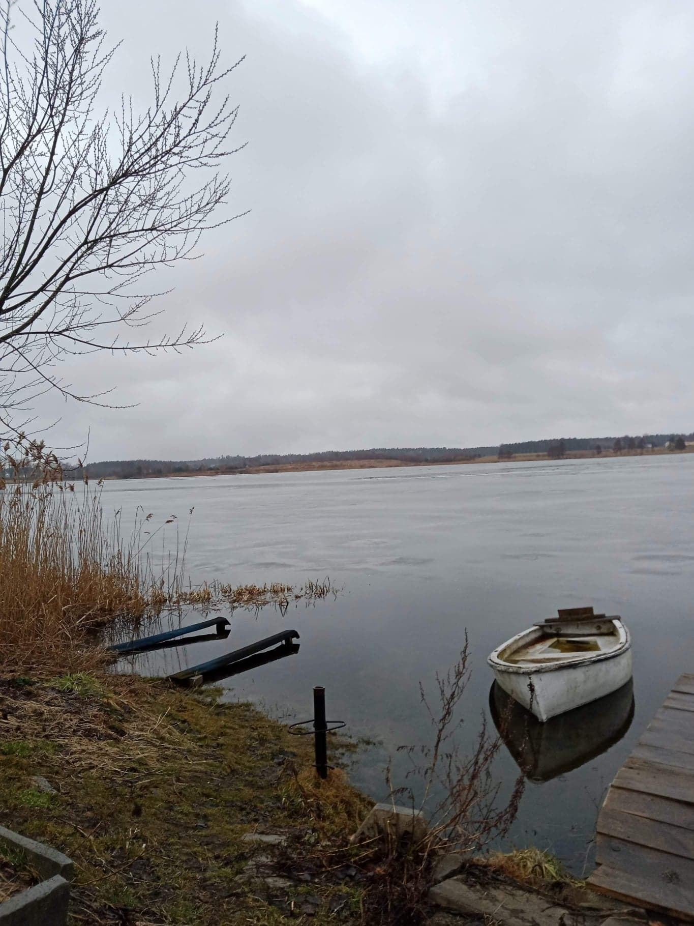
Załącznik nr 10
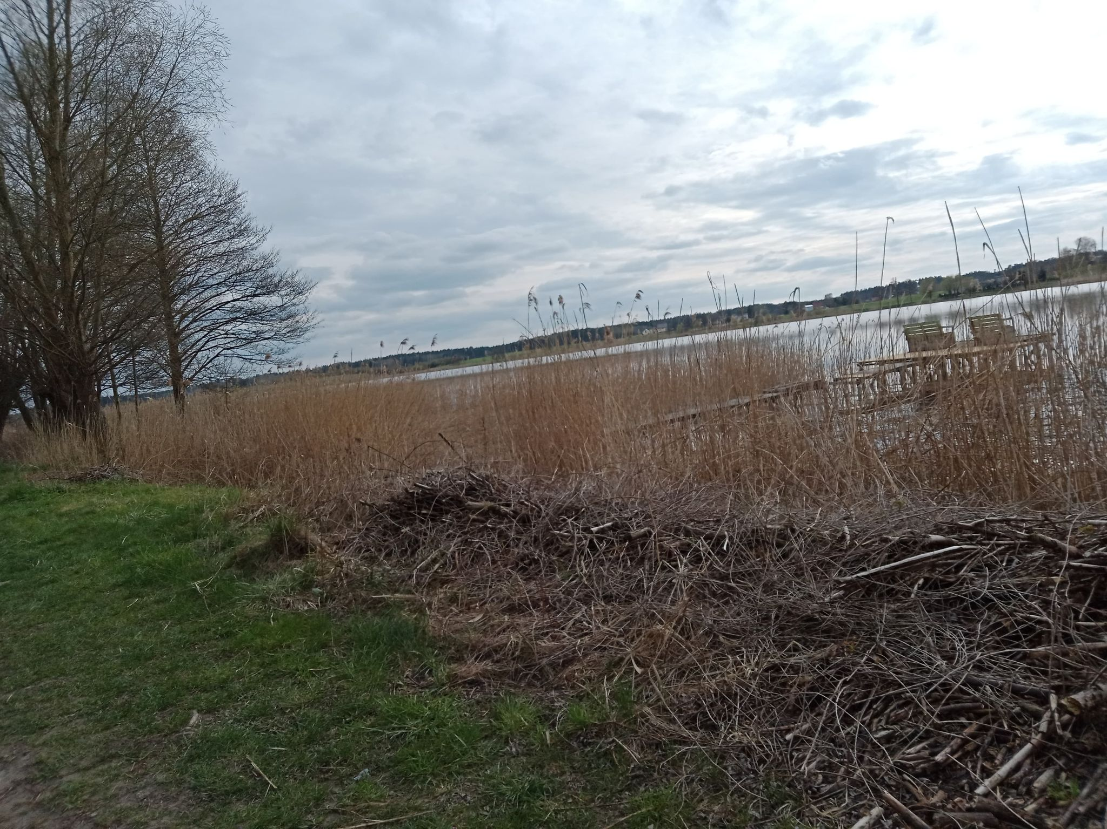
Załącznik nr 11
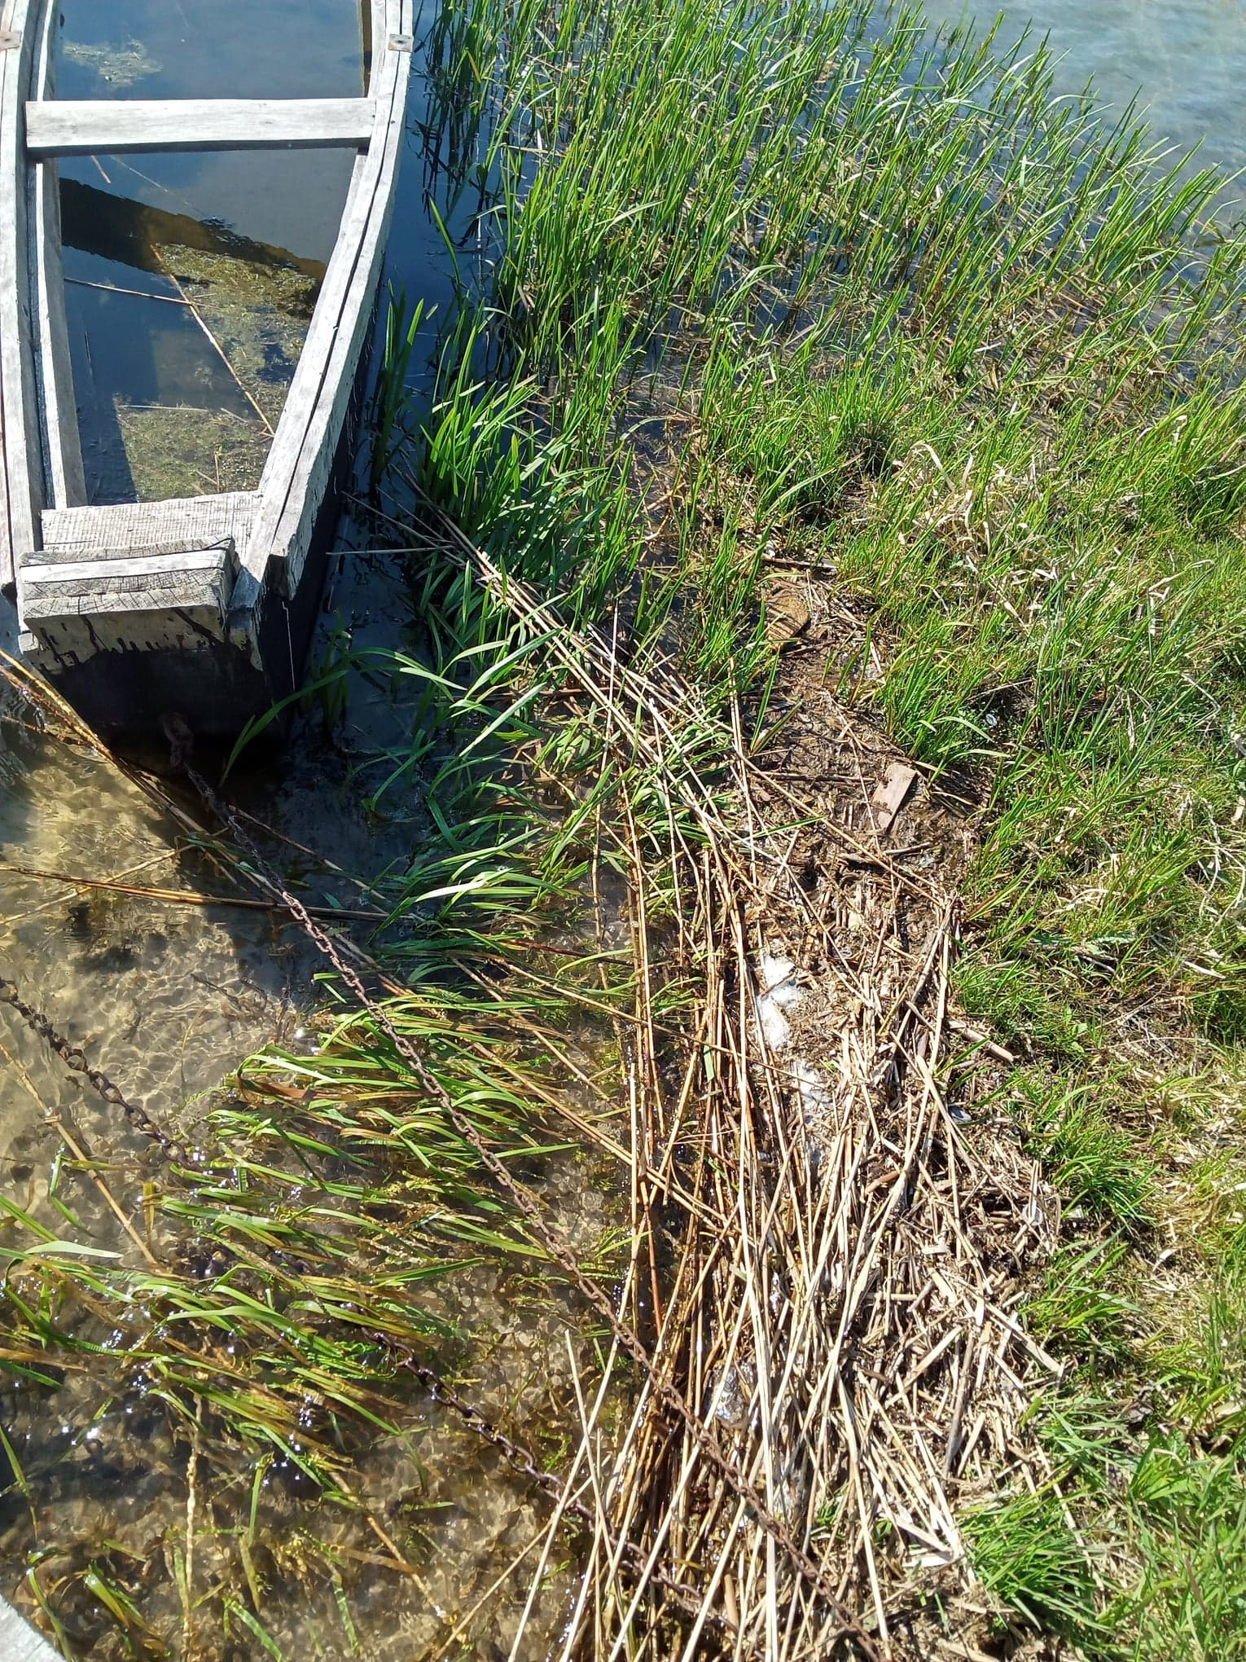

Załącznik nr 12
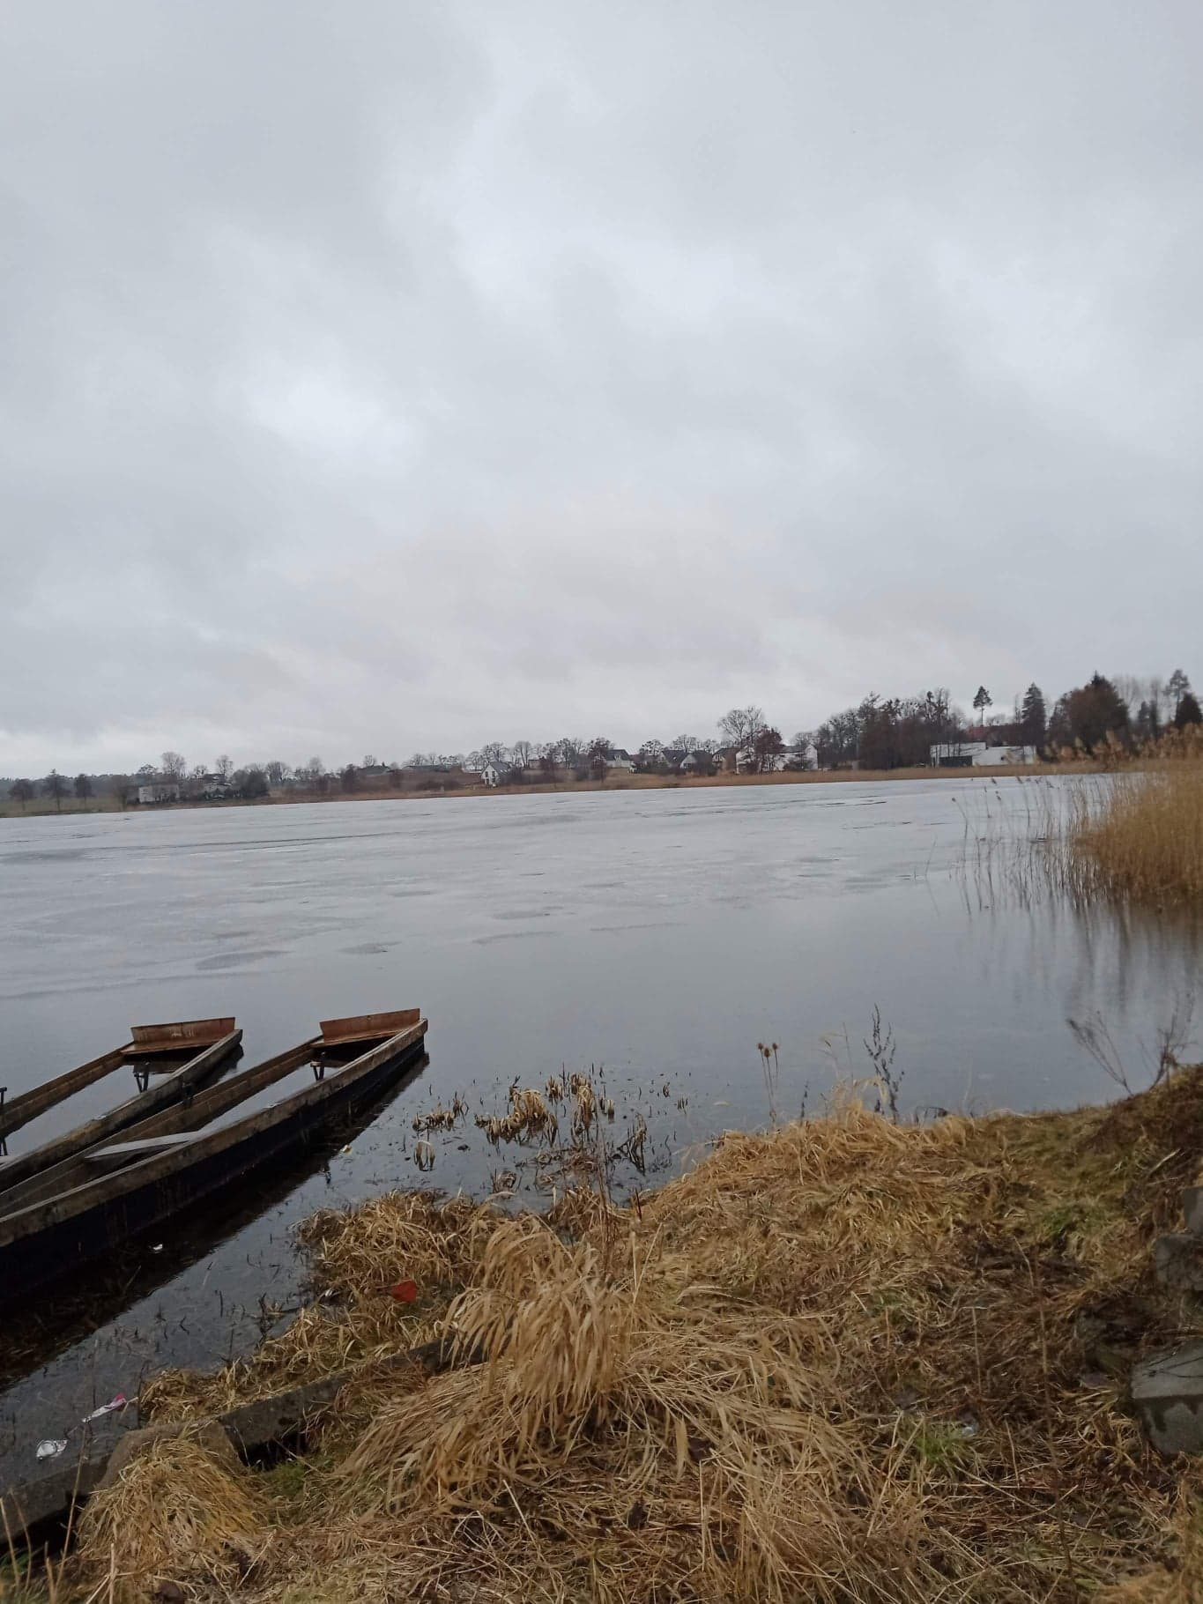
Załącznik nr 13
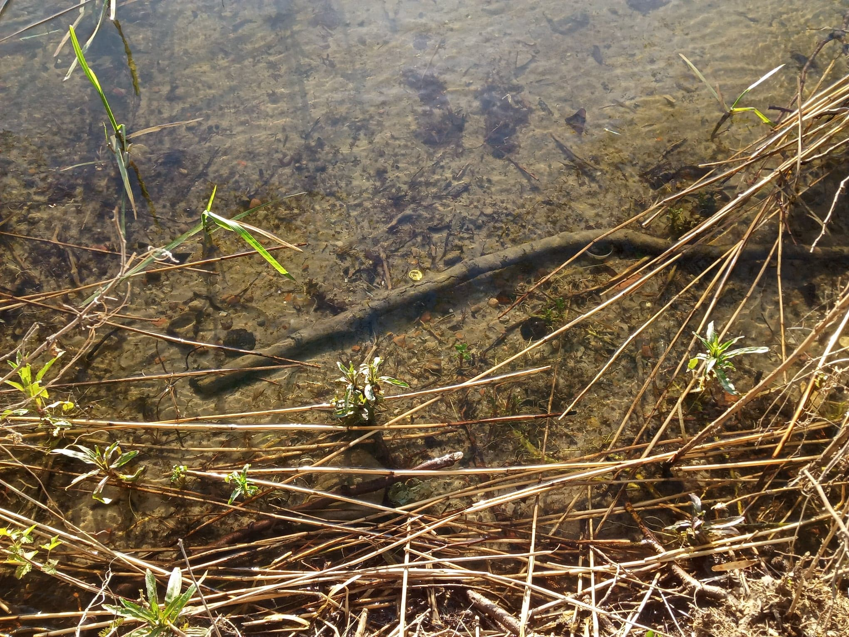
Załącznik nr 14
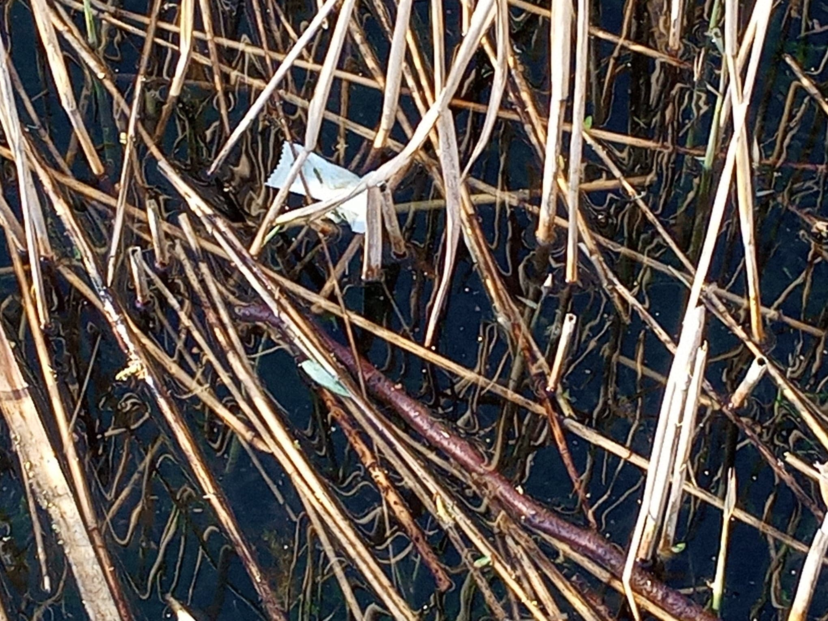

Załącznik nr 15
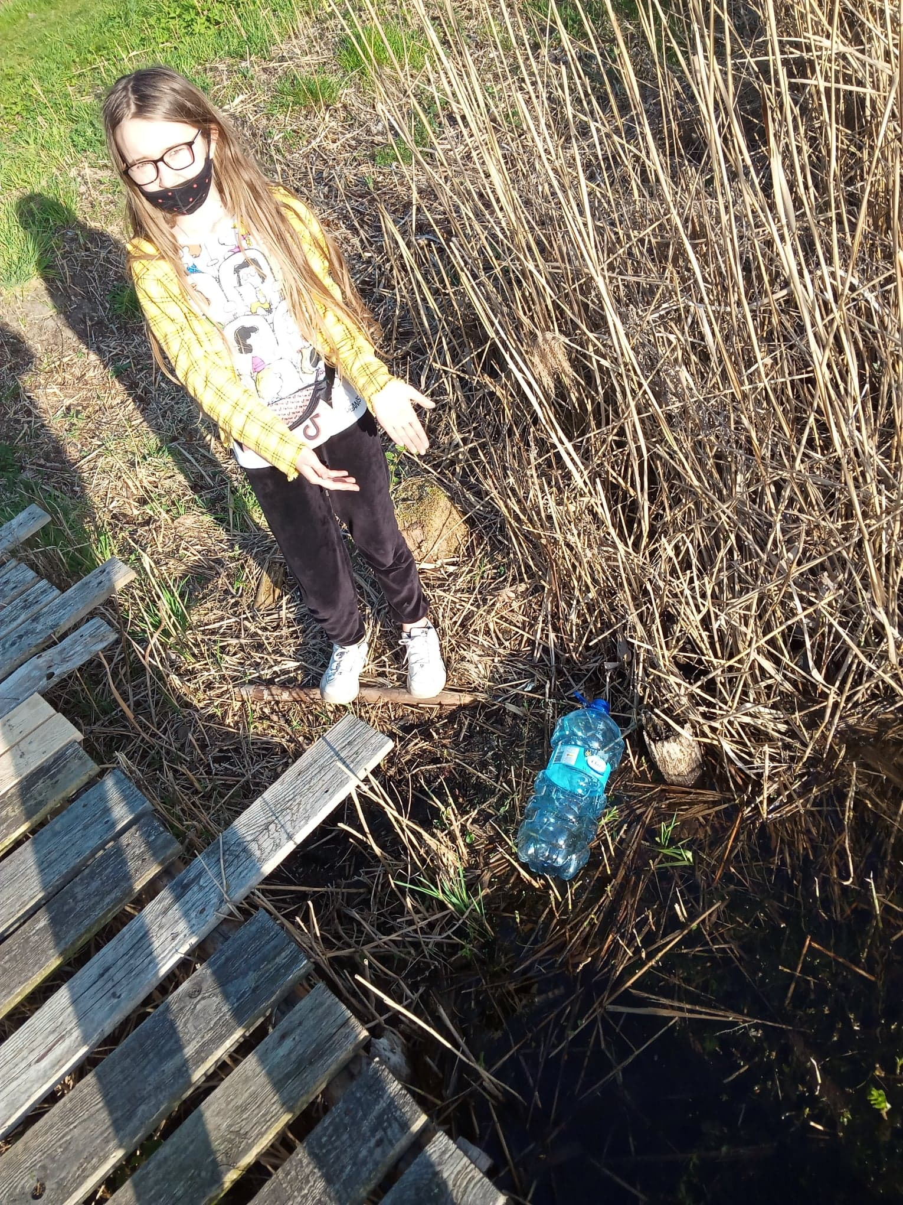

Załącznik nr 16
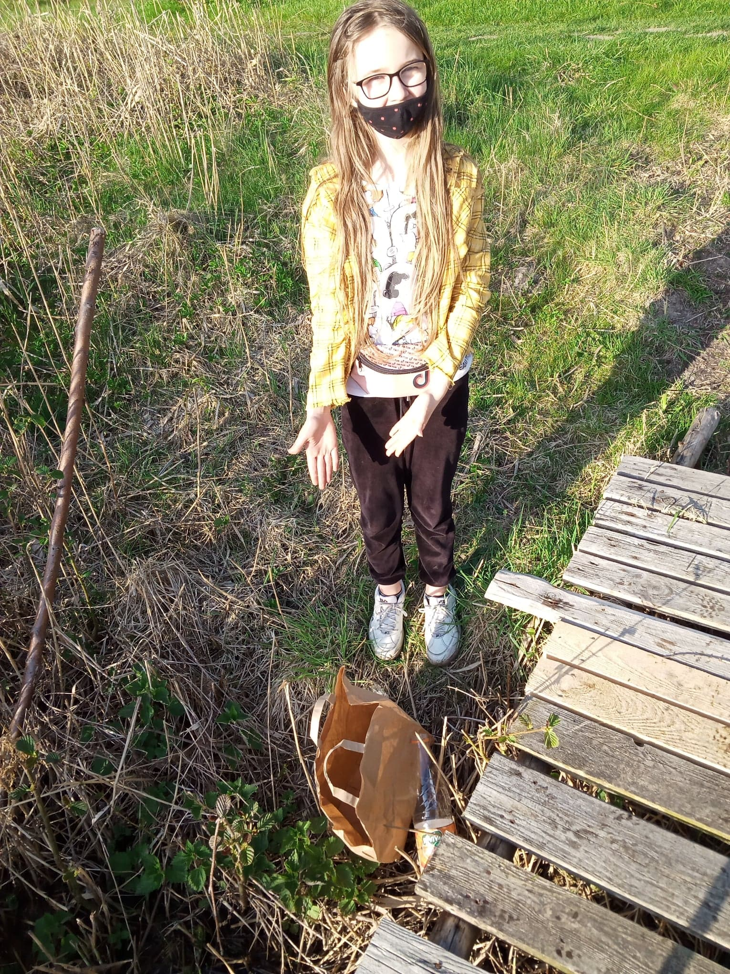
Załącznik nr 17
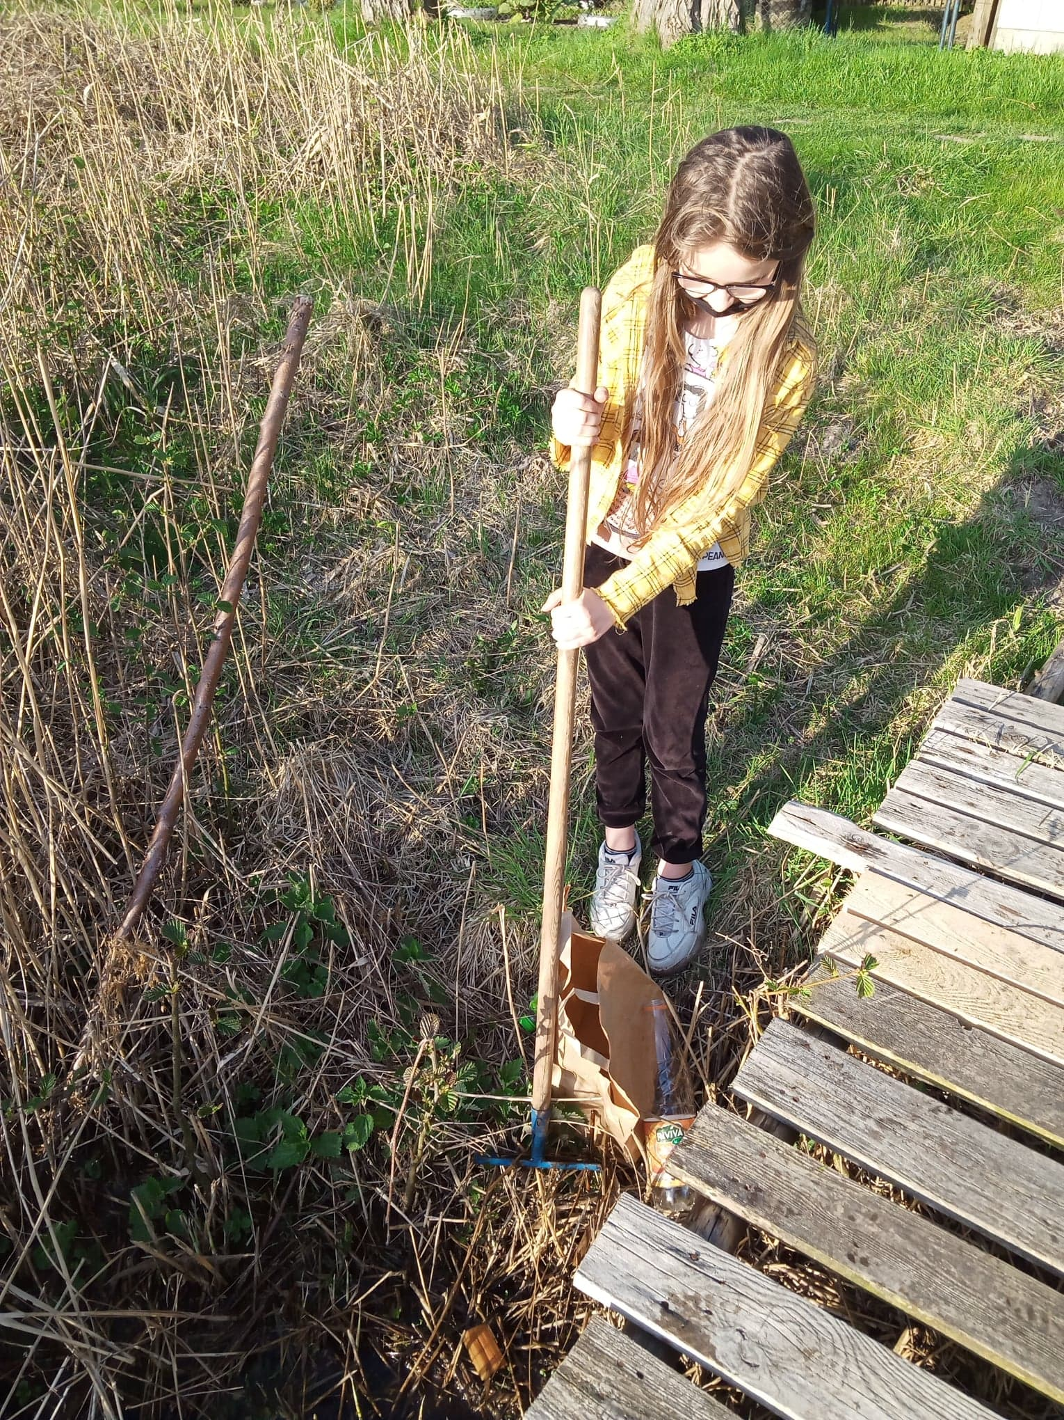

Załącznik nr 18
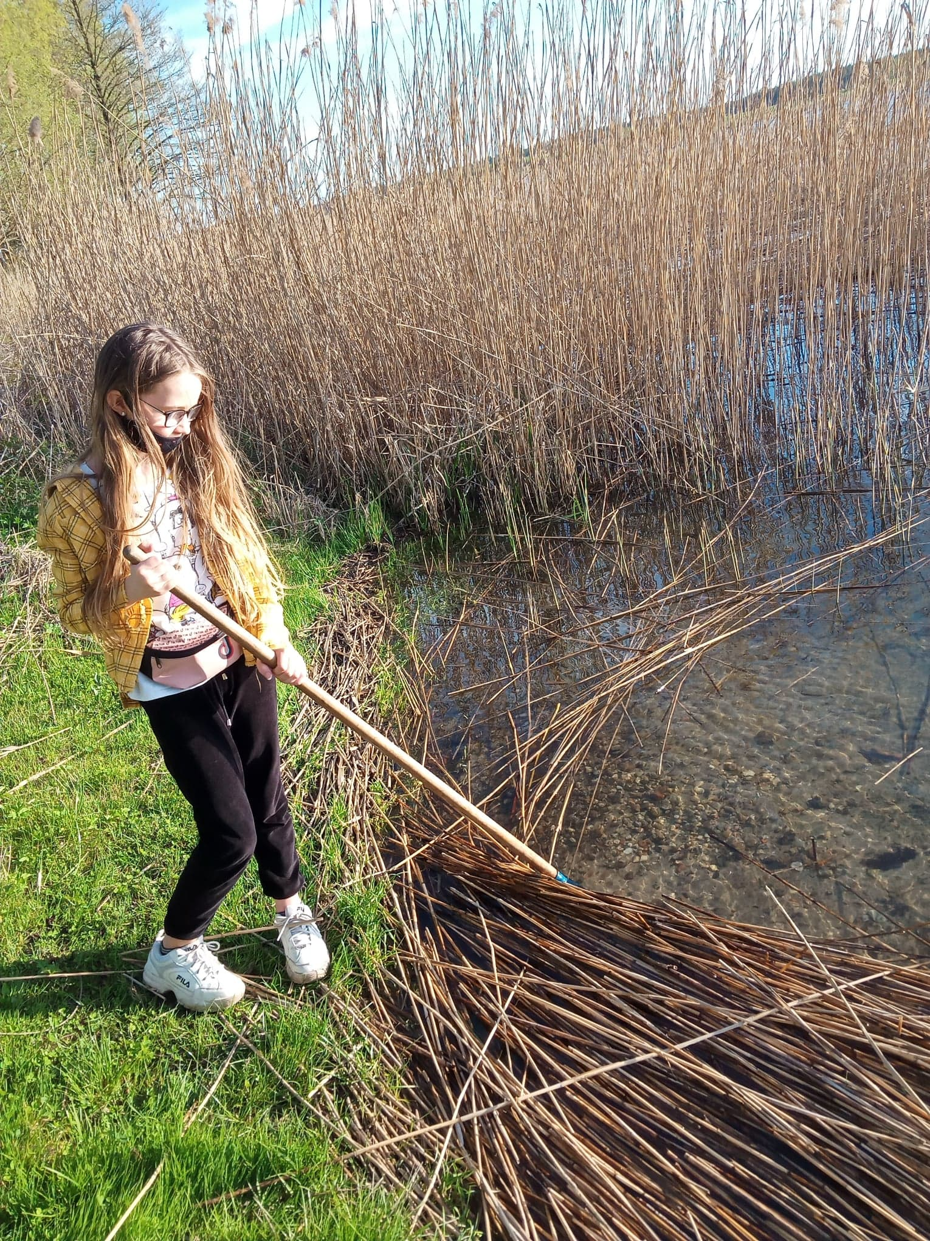

Załącznik nr 19
